《计算机程序设计》实验报告
姓名： 宋亦寒 学号： PB25000200 实验日期：2025年10月20日
实验名称 | C程序设计入门
- 实验目的要求
1.掌握基本语句的语法；
2.尝试理解复杂程序的逻辑关系与执行顺序；
3.了解常用运算符的优先级；
2.熟练运用C语言中的运算规则&控制语句
- 实验内容
1.实验指导书2.2.3自主编程练习（表达式）1，2，3，每题选做1小题；
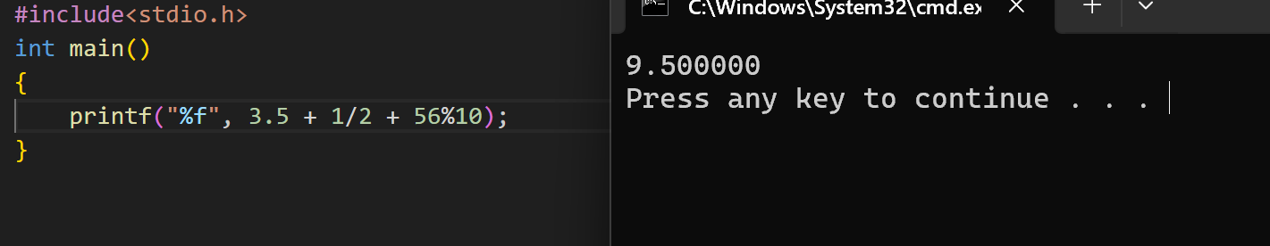
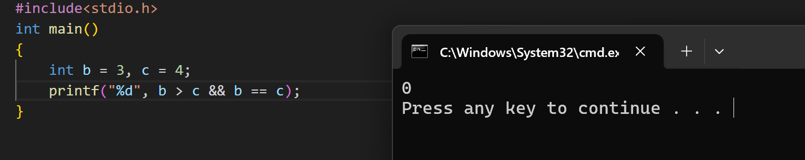
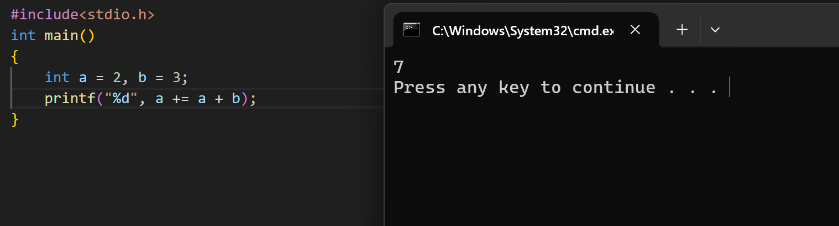

2.实验指导书2.3.3自主编程练习1、2、3、4、8（3）、10，13
选做题1：找出1～99之间的全部同构数。
同构数是这样一组数：它出现在平方数的右边。 例如：5是25右边的数，25是625右边的数，5和25都是同构数。
以上题目在第三项中完成。
选做题2：实验指导P76猜数字游戏
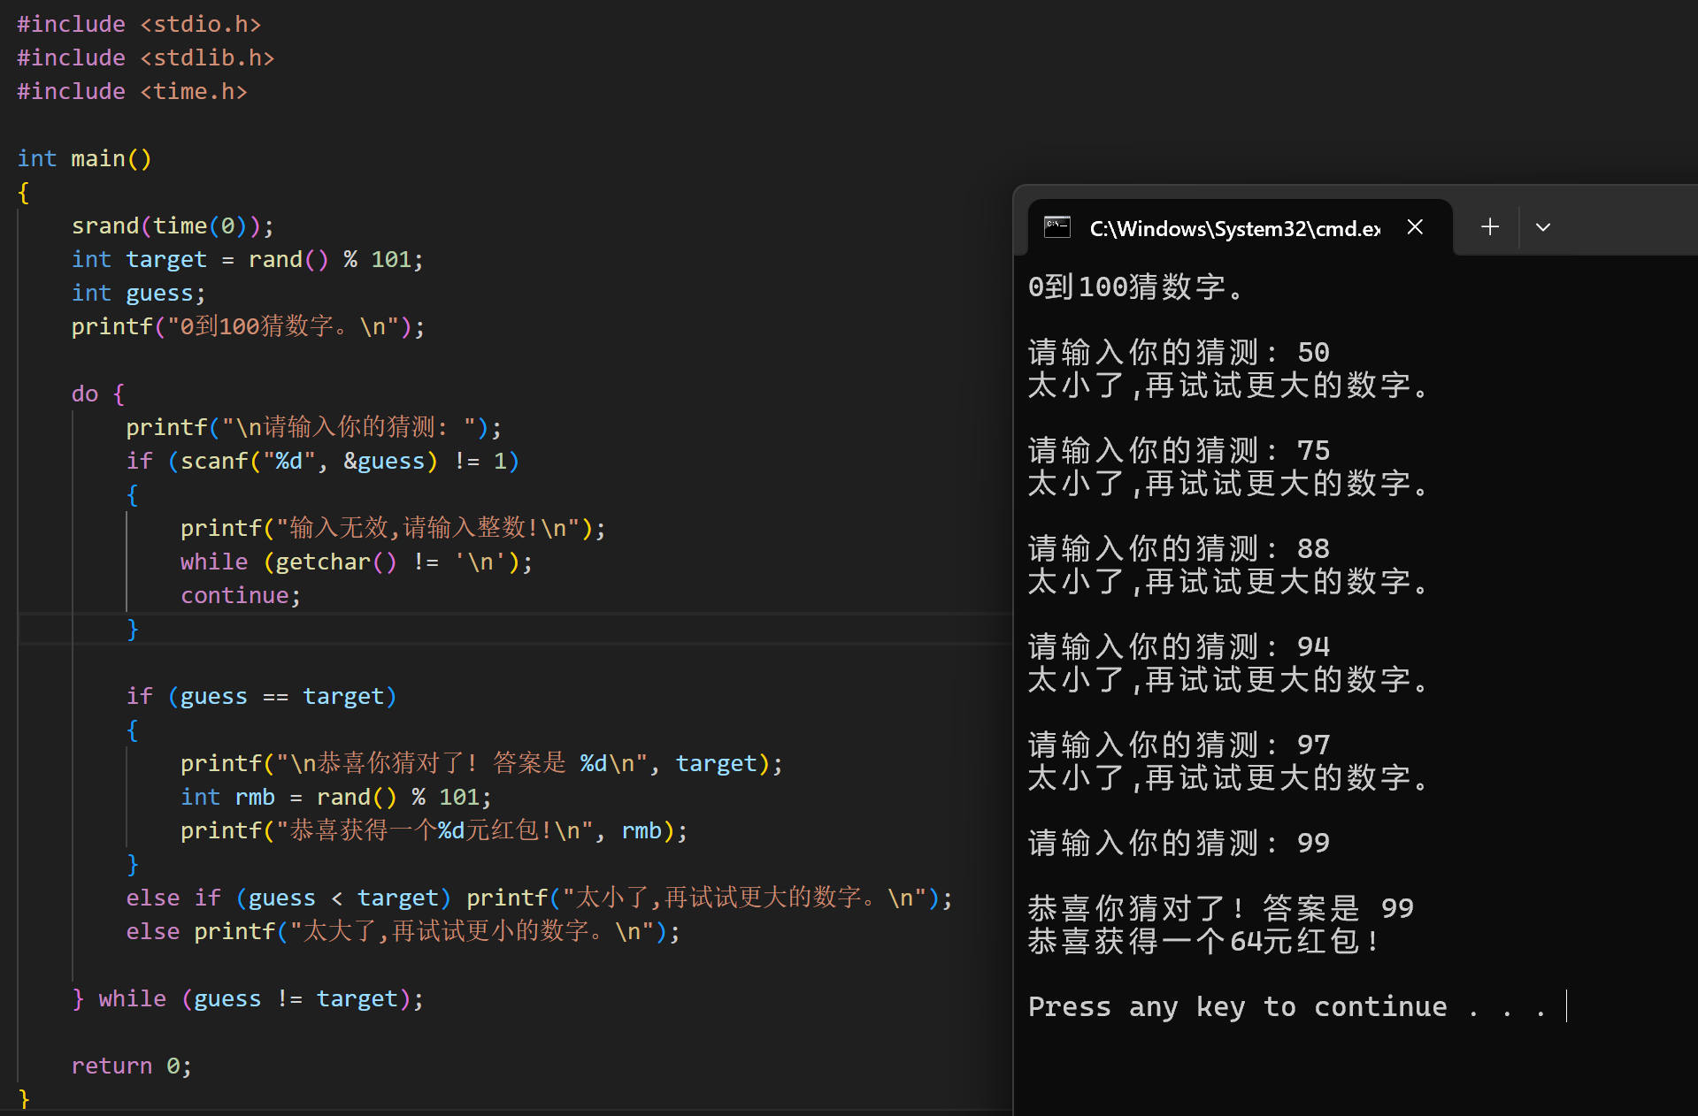

- 上机程序（有注释）及运行结果
1、
#include <stdio.h>
int main(void)
{
char c1, c2;
c1 = getchar();
c2 = getchar();

putchar(c1);
putchar(c2);

// 输出两个字符的 ASCII 码
printf("\n%d %d\n", c1, c2);

return 0;
}
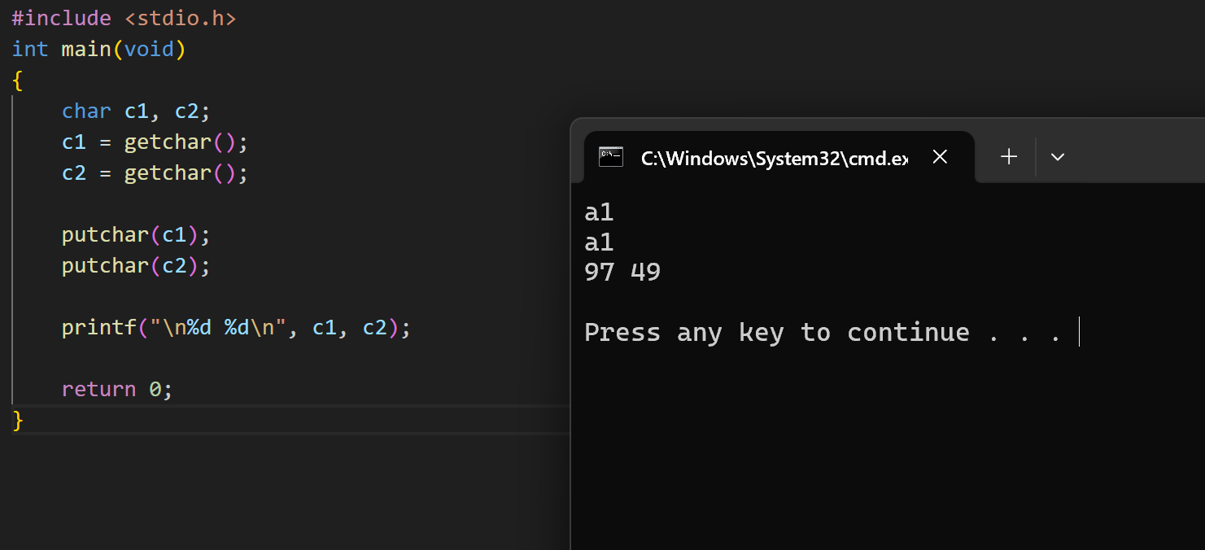
2、
#include<stdio.h>
int main(void)
{
int x, y;
scanf("%d %d", &x, &y); // 输入两个整数

// 判断点 (x, y) 是否在方形区域 [-2, 2] × [-2, 2] 内
if (x >= -2 && x <= 2 && y >= -2 && y <= 2)
printf("Yes");
else
printf("No");

return 0;
}
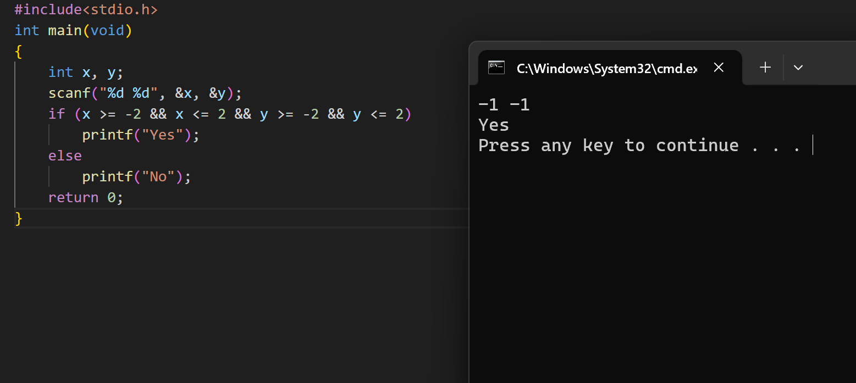

3、
#include<stdio.h>
int main()
{
int n;
for (n = 10; n < 10000; n++)
{
int flag1 = 0, flag2 = 1;
int n_rev = 0, temp = n;

// 计算 n 的反转数
while (temp > 0)
{
n_rev = n_rev * 10 + temp % 10;
temp = temp / 10;
}

if (n_rev == n) flag1 = 1; // 判断是否为回文数

// 判断是否为素数
for (int i = 2; i * i <= n; i++)
{
if (n % i == 0)
{
flag2 = 0;
break;
}
}

// 同时满足回文和素数条件则输出
if (flag1 && flag2)
{
if (n >= 10 && n < 100)
printf("%d ", n);
else if (n < 1000)
printf("%d ", n);
else
printf("%d ", n);
}

// 每输出完两位或三位数范围后换行
if (n == 99 || n == 999)
printf("\n");
}

return 0;
}
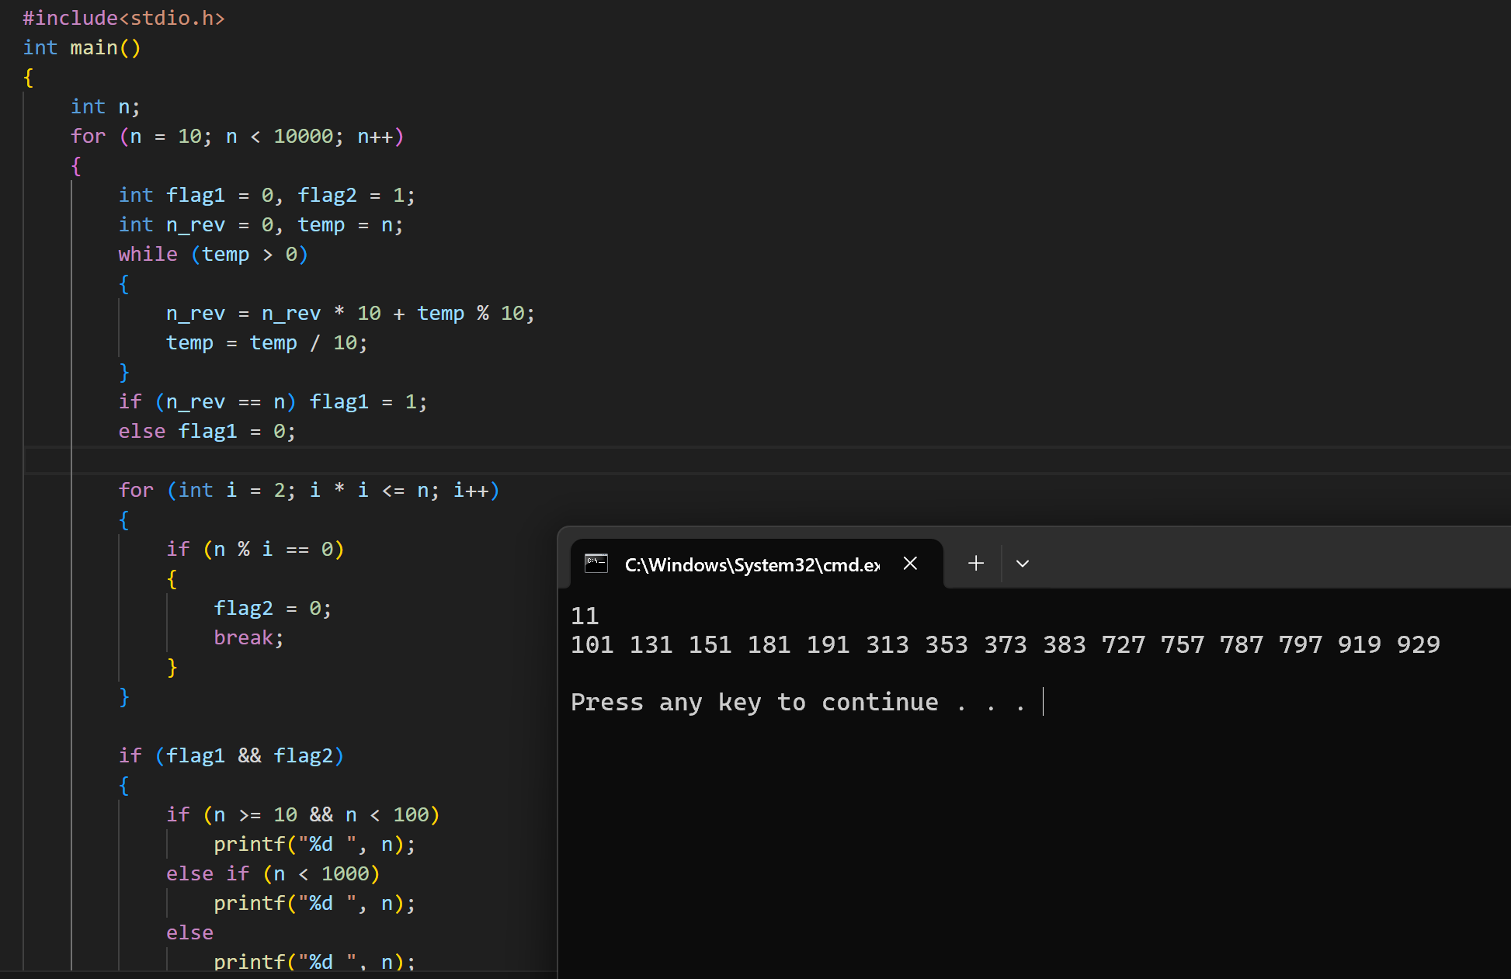

4、
#include<stdio.h>
int main()
{
int s1 = 0, s2 = 0, sgn = 1;
float s3 = 0.0;
int n, i = 1;
scanf("%d", &n); // 输入循环次数 n

// for 循环计算
for (i = 1; i <= n; i++)
{
s1 += i; // 累加 1+2+…+n
s2 += 2 * i - 1; // 累加前 n 个奇数
s3 += sgn * 1.0 / i; // 交错调和级数
sgn = -sgn; // 符号交替
}
printf("for:s1=%d,s2=%d,s3=%f\n", s1, s2, s3);

// while 循环计算
s1 = 0; s2 = 0; s3 = 0.0; sgn = 1; i = 1;
while (i <= n)
{
s1 += i;
s2 += 2 * i - 1;
s3 += sgn * 1.0 / i;
sgn = -sgn;
i++;
}
printf("while:s1=%d,s2=%d,s3=%f\n", s1, s2, s3);

// do-while 循环计算
s1 = 0; s2 = 0; s3 = 0.0; sgn = 1; i = 1;
do
{
s1 += i;
s2 += 2 * i - 1;
s3 += sgn * 1.0 / i;
sgn = -sgn;
i++;
} while (i <= n);
printf("do while:s1=%d,s2=%d,s3=%f\n", s1, s2, s3);
}
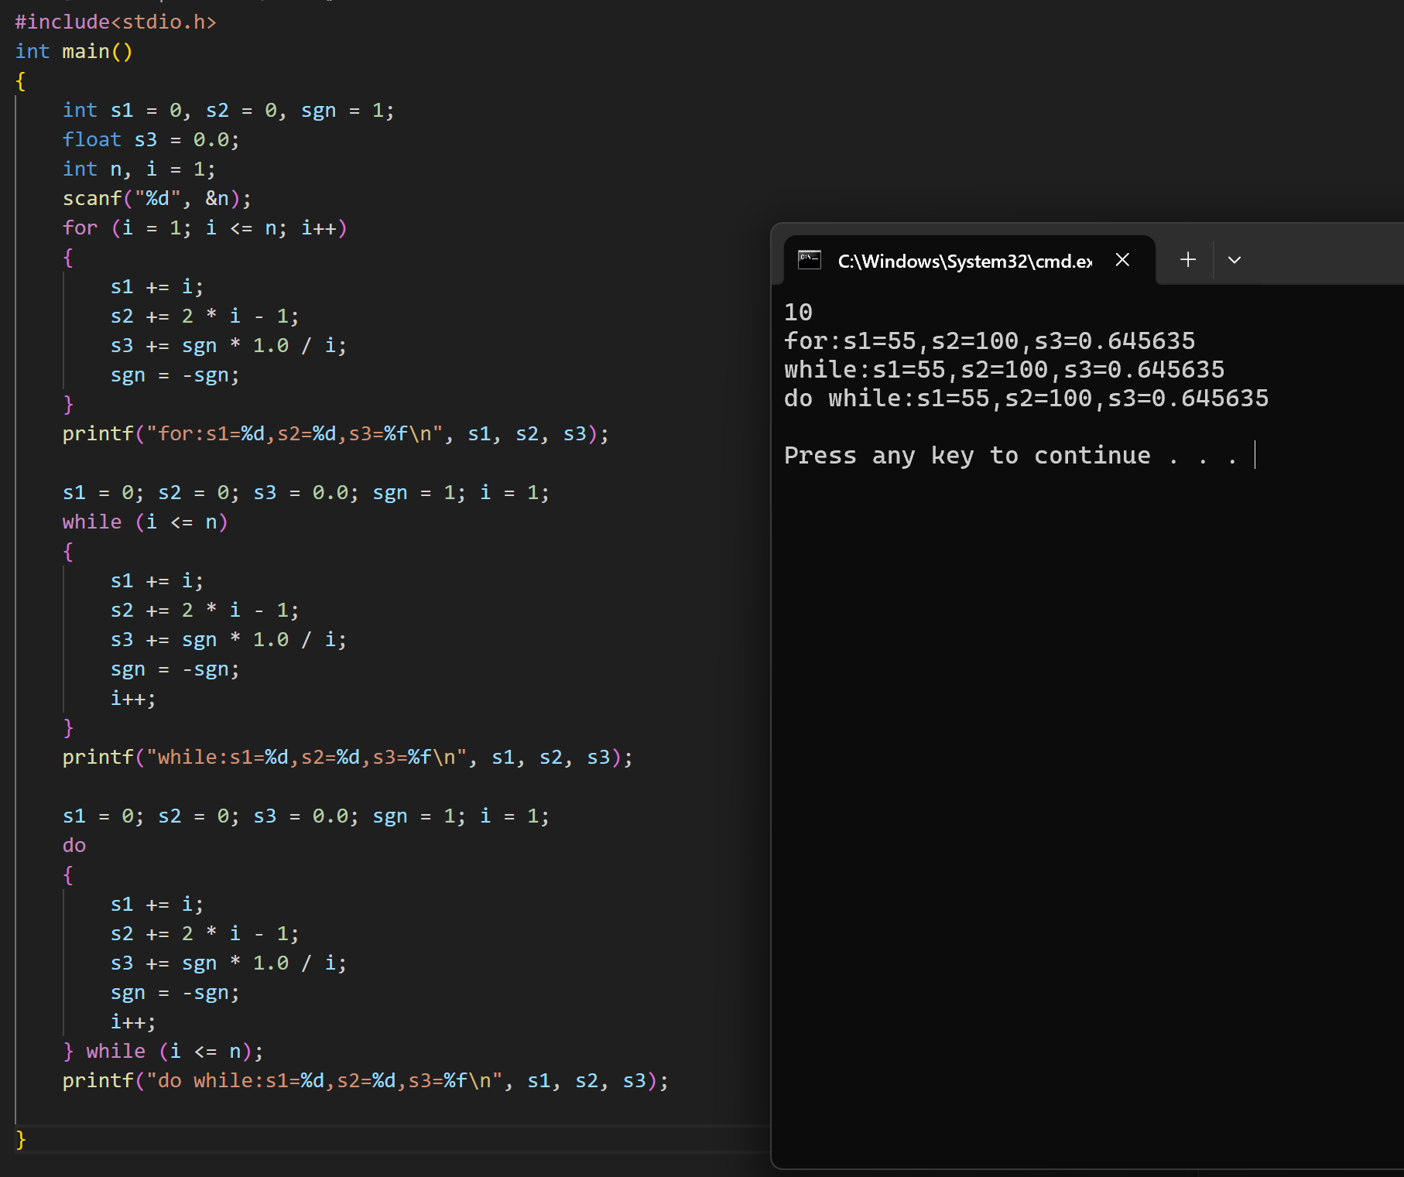

5、
#include<stdio.h>
int main()
{
int x, re;
printf("输入一个整数:");
scanf("%d", &x); // 输入一个整数 x

// 输入范围检查
if (x < 0 || x >= 30)
{
printf("x输入错误, 要求0<=x<30\n");
return 0;
}

// 根据 x 的值计算不同的 re
switch (x / 10)
{
case 0: re = x; break; // 0 <= x < 10, y = x
case 1: re = x * x + 1; break; // 10 <= x < 20, y = x^2 + 1
case 2: re = x * x * x + x * x + 1; break; // 20 <= x < 30, y = x^3 + x^2 + 1
}
printf("x=%d时, y=%d\n", x, re);

float y, ree;
printf("输入一个实数:");
scanf("%f", &y); // 输入一个实数 y

// 实数范围检查
if (y < 0 || y >= 30)
{
printf("x输入错误, 要求0<=x<30\n");
return 0;
}
// 根据 y 的值计算不同的 ree
else if (y < 10) ree = y; // 0 <= y < 10, y = y
else if (y < 20) ree = y * y + 1; // 10 <= y < 20, y = y^2 + 1
else ree = y * y * y + y * y + 1; // 20 <= y < 30, y = y^3 + y^2 + 1

printf("x=%f时, y=%f\n", y, ree);

return 0;
}
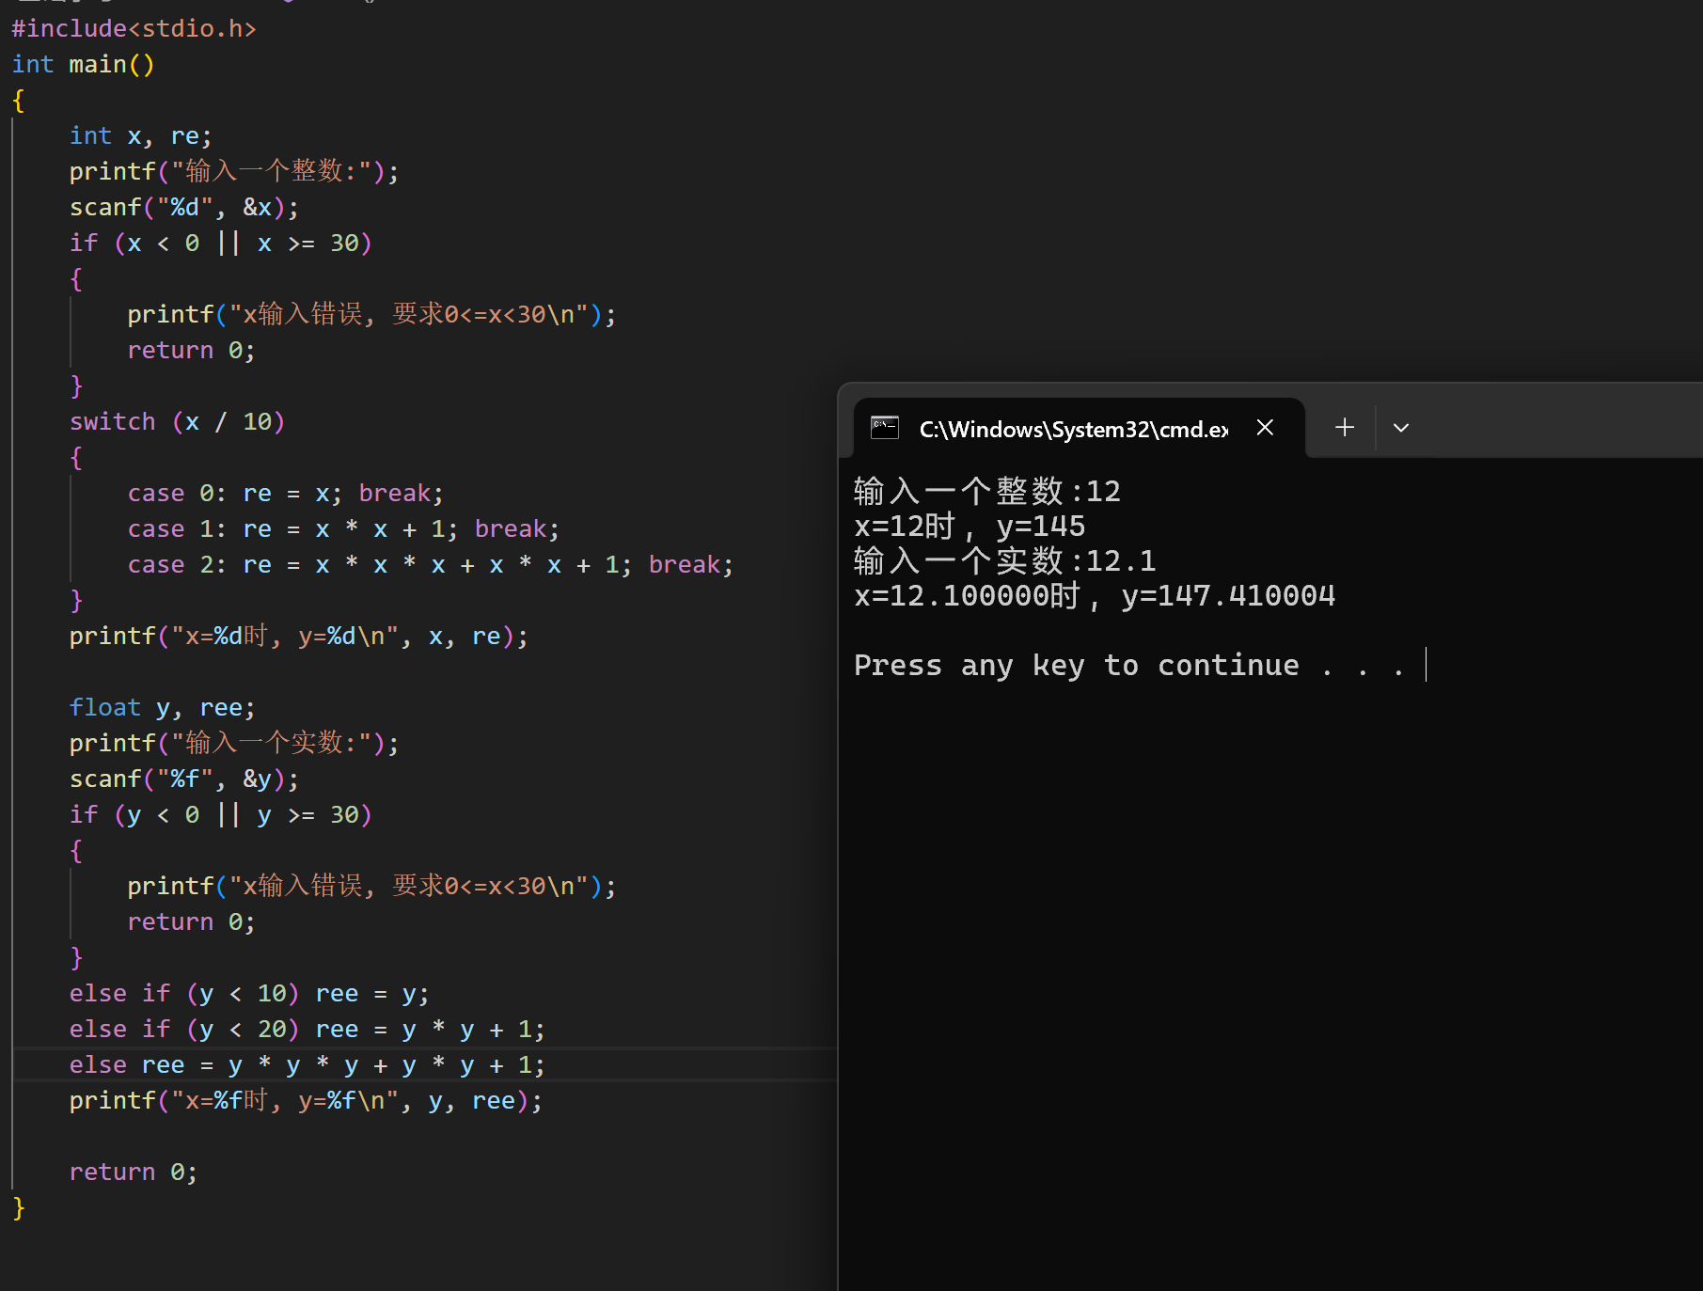

6、
#include<stdio.h>
int main()
{
char ch;
// 连续读取字符，直到输入 '0' 结束
while ((ch = getchar()) != '0')
{
// 若为小写字母，转换为大写输出
if (ch >= 'a' && ch <= 'z')
{
printf("%c\n", ch - ('a' - 'A'));
}
// 若为大写字母，提示已是大写
else if (ch >= 'A' && ch <= 'Z')
{
printf("'%c'已经是大写字母\n", ch);
}
// 其他字符提示不是字母
else
{
printf("'%c'不是字母\n", ch);
}
}
return 0;
}

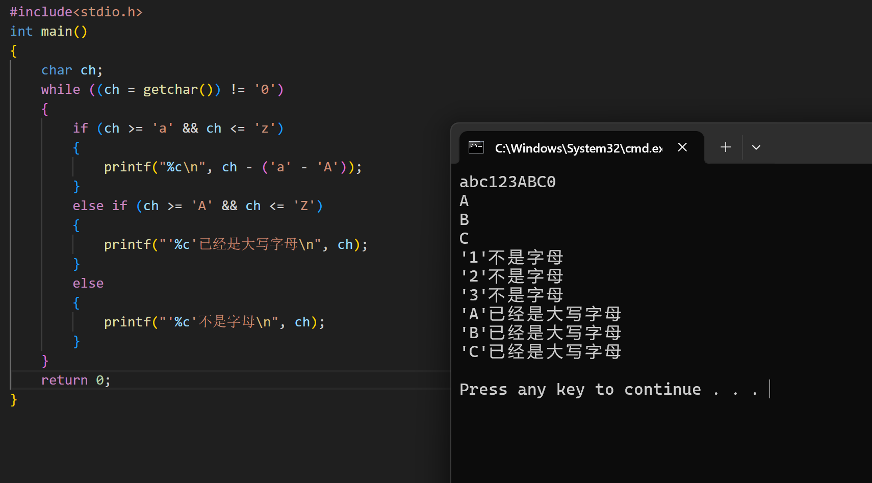

7、
#include <stdio.h>
int main()
{
int n;
printf("输入一个整数:");
scanf("%d", &n); // 输入整数 n

// 判断 n 是否在有效范围内
if (n < -1000000 || n > 1000000)
{
printf("n不在给定范围内\n");
return 0;
}

// 判断 n 是否同时被 3 和 5 整除
if (n % 3 == 0 && n % 5 == 0)
printf("YES\n");
else
printf("NO\n");

return 0;
}
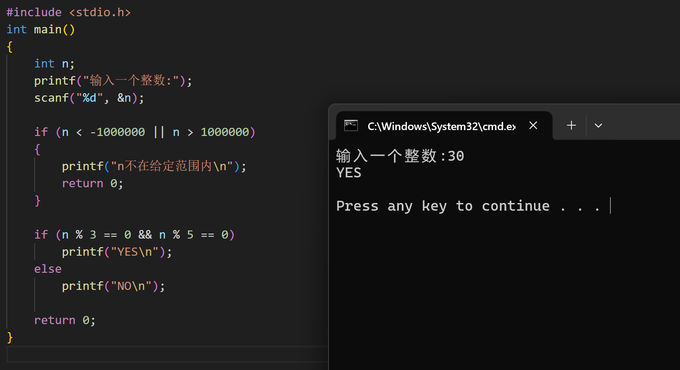

8、
#include<stdio.h>
int main()
{
int a, b;
scanf("%d %d", &a, &b); // 输入区间 [a, b]

int x;
for (x = a; x <= b; x++)
{
int y = x * x; // 计算平方

if (x < 10) // 一位数情况
{
int y0 = y % 10; // 取平方的个位
if (x == y0) printf("%d\n", x);
}
else // 两位数情况
{
int y0 = y / 10 % 10 * 10 + y % 10; // 取平方的末两位
if (x == y0) printf("%d\n", x); // 判断是否同构
}
}
return 0;
}
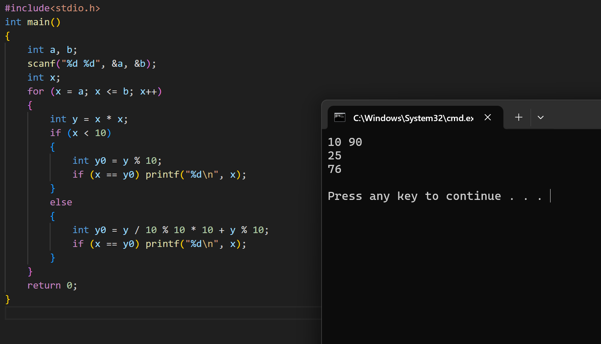

- 调试中的问题及解决方法（字数不限）
- 在写循环计算时，我常常忘记重置变量，比如在 while 和 do while 的部分没有把 s1、s2 清零，导致结果不一致。通过不断地运行、修改、对照输出，我逐渐学会了在出现问题时耐心分析逻辑，多用 printf 调试，并且注意输入输出和变量初始化的细节。
- 在判断是否为同构数时，我把取平方后末两位的表达式写错，输出结果总不对，经过一步步打印中间变量才找到原因。
- 在写判断语句时，不小心把“==”写成了“=”，导致条件判断不符合预期，经过仔细检查发现了这个问题并修改。

